Рекомендации родителям для проведения самостоятельной образовательной деятельности.
Лексическая тема недели (27.04- 1.04)
«Обитатели водоёмов (морей, озер, рек, аквариумов, морей,океанов)».

Общие рекомендации.Задания.
https://drive.google.com/file/d/1D0oKo2Fqpm-XE5Ita1tnDSzU6R4FY6aw/view?usp=drivesdk

Понедельник.
Дополнения к общим рекомендациям по лексической теме «Обитатели водоемов (морей, озер, рек, аквариумов)» (Материал выставлен в родительский чат).

1.Сказки,басни и рассказы про рыб.
- Носов. Карасик – рассказ.
- Владимир Сутеев.Как я ловил рыбу.
- Михаил Салтыков-Щедрин. Карась-идеалист.
- Михаил Салтыков-Щедрин.Премудрый пескарь.
- Александр Афанасьев. По щучьему веленью.
- Братья Гримм.Камбала.
- Алексей Толстой.О щуке зубастой.
- Иван Крылов.Лебедь, Рак и Щука.
- И. А. Крылова Рыбья пляска
- Как на свете появились летающие рыбы.Кхмерская сказка.
- Братья Гримм — Ягненок и рыбка.
- Сергей Баруздин — Почему рыбы молчат.
- Жан Лафонтен — Рыбак и рыбка.
https://skazki.rustih.ru/skazki-o-zhivotnyx/skazki-pro-ryb/
https://skazki.rustih.ru/skazki-o-zhivotnyx/skazki-pro-ryb/
2.Стихи русских поэтов для детей про рыб.
К. Бальмонт «Пруд качал в себе звезду»
Пруд качал в себе звезду,
Гнулись травы гибко,
И мелькала там, в пруду,
Золотая рыбка.
Н. Рубцов «Мальчик Лева»
Горько плакал мальчик Лева,
Потому что нету клева.
— Что с тобой? — спросили дома,

Напугавшись пуще грома.
Он ответил без улыбки:
— Не клюют сегодня рыбки...

3.Оригами.
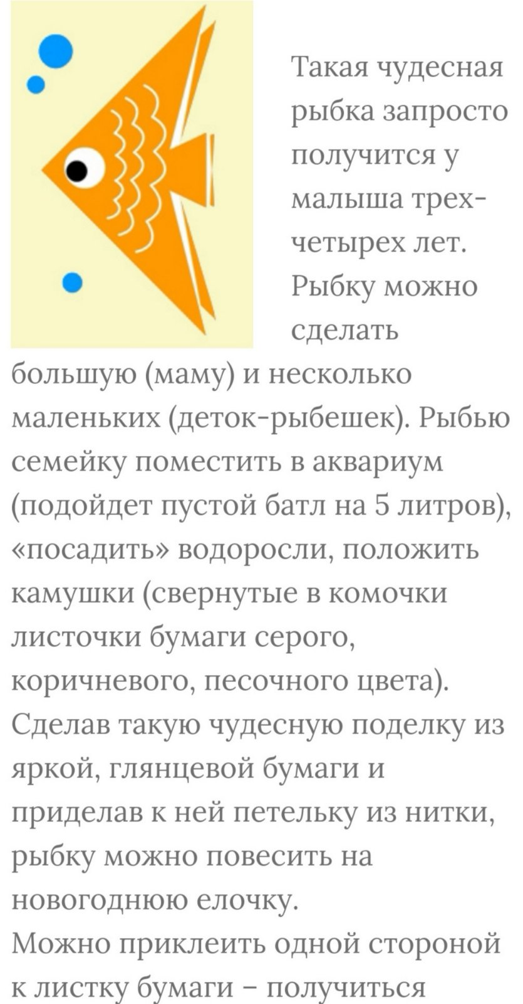
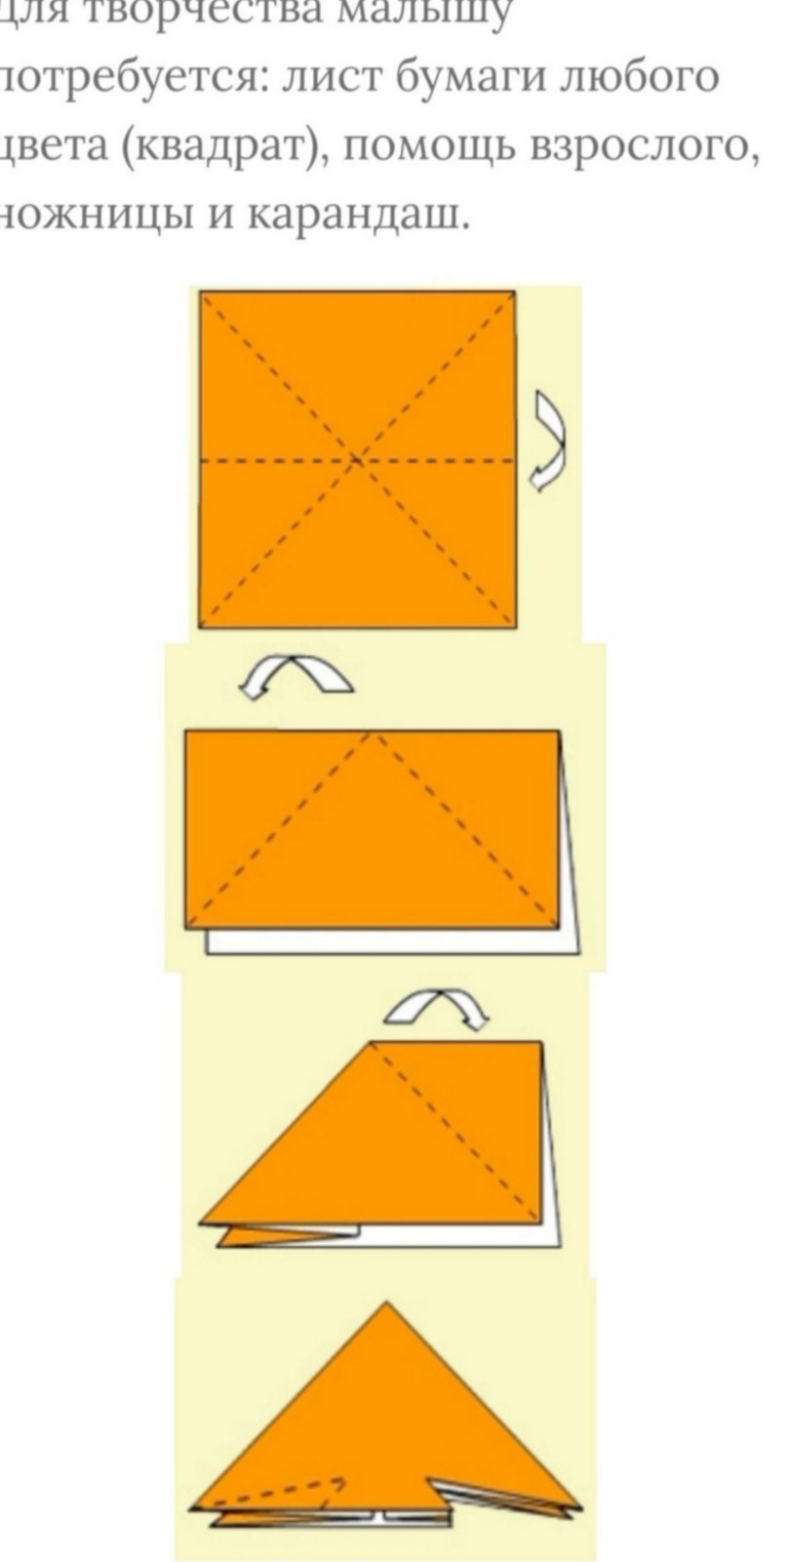
4.Загадки.
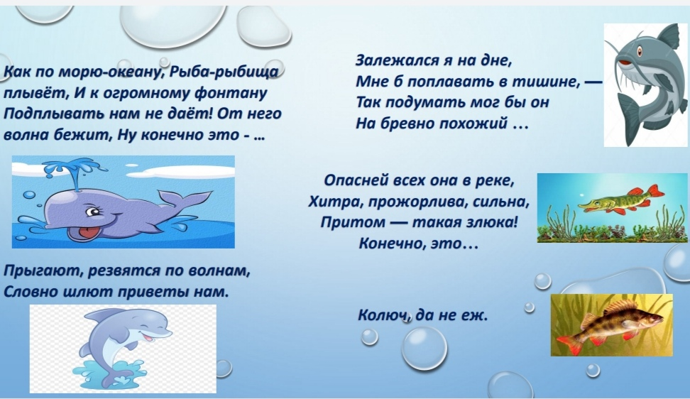

Вторник.
Задания на развитие связной речи.
https://drive.google.com/file/d/1EBItWsq9xescXgXCsq5Ea-BKv1mLsP4h/view?usp=drivesdk

Среда.
Дополнения к общим рекомендациям по лексической теме «Обитатели водоемов (морей, озер, рек, аквариумов)»
Прочитайте с ребенком сказку Владимир Сутеев «Как я ловил рыбу». (материал выставлен в родительский чат).
https://skazki.rustih.ru/vladimir-suteev-kak-ya-lovil-rybu/
http://www.planetaskazok.ru/vsuteevskz/kak-ia-lovil-rybu

Четверг. 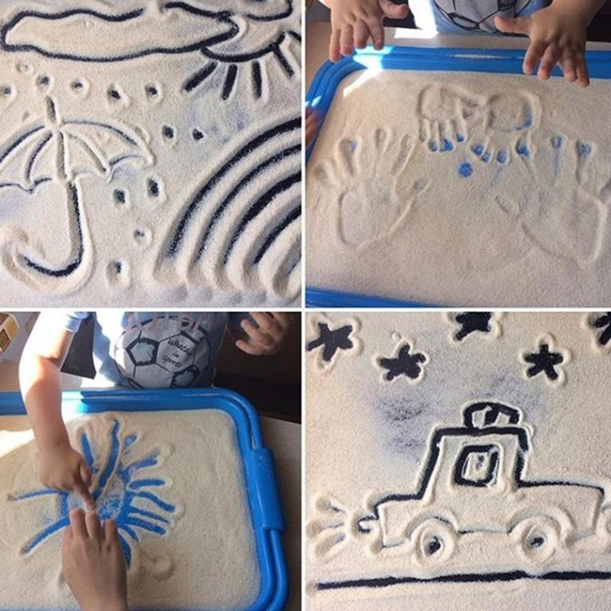
В рамках консультационного часа для родителей предлагается консультация «Пальцами играем – речь развиваем».
Важным фактором в формировании правильного произношения является уровень развития мелкой моторики.
Экспериментальные данные свидетельствуют о тесной связи функции руки и речи, морфологическое и функциональное формирование речевых областей совершается под влиянием кинестетических импульсов от рук.
Работа по развитию движения рук должна проводиться регулярно. Только тогда будет достигнут наибольший эффект от упражнений. Задания должны приносить ребенку радость, не допускайте скуки и переутомления.
Улучшать навыки мелкой моторики, тем самым оказывая положительное влияние на развитие речи, можно следующими способами:
- игры с мелкими предметами (конструкторы, мозаика, пазлы, бусины, счетные палочки и т. п.)
- упражнения на обведение контуров предметов, штриховку
- раскрашивание, рисование по клеткам и трафаретам
- пальчиковые игры и пальчиковая гимнастика
- массаж и самомассаж пальцев и кистей рук
- купание рук в «сухом бассейне»
- рисование манной крупой
- оригами
- рисование в воздухе
- игры с песком, водой.
- мять руками поролоновые шарики, губку
- застёгивать пуговицы, крючки, молнии, замочки, закручивать крышки, заводить механические игрушки ключиками
- игры с сенсорными баночками: различные баночки, наполненные крупой, монетками, колокольчиками, водой, блестками, маслом.
- игры со стеклянными шариками и кубиками «марблс»:устраиваем «сухой бассейн» для пальчиков, раскладываем шарики в разные емкости; бросаем шарики и кубики в воду; перекатываем между пальцами.
https://vk.com/video-33723051_456239816

Все описанные игры дают ребенку поток разнообразных по силе и направлению ощущений. В сочетании с традиционными методами развития речи (развитие дыхания, слухового восприятия, понимания речи, речевого подражания, создание речевой среды), происходит положительная динамика в развитии речи ребенка.

Пятница.
Дополнения к заданиям по развитию связной речи.
https://drive.google.com/file/d/1EP9WCv_s60sw_8dIAvo6RmYlep5ghEWR/view?usp=drivesdk

